苏州大学实验报告
院、系 | 计算机学院 |  | 年级专业 |  | 22计科 |  | 姓名 | 李杨 | 学号 | 2227405052
课程名称 |  | 数字电路设计 |  |  |  |  |  |  | 成绩
指导教师 |  | 张春生 |  | 同组实验者 |  | 无 |  | 实验日期 | 2023.11.23

实 验 名 称 | 用4位数据选择器74LS153与最少的逻辑门设计实现一个可控的1位二进制全加/全减器

- 实验目的
1．提高中规模组合集成电路的应用。
2．提高组合逻辑电路的综合设计能力。
- 实验内容
- 用4位数据选择器74LS153与最少的逻辑门设计实现一个可控的1位二进制全加/全减器(M=0加,M=1减)
下表为全加（器）的真值表：
 | 加/减控制位 | 数据1 | 数据2 | 进/借位输入 | 进/借位输出 | 加/减结果
 | M | A | B | Ci | Co | F
加 | 0 | 0 | 0 | 0 | 0 | 0
加 | 0 | 0 | 0 | 1 | 0 | 1
加 | 0 | 0 | 1 | 0 | 0 | 1
加 | 0 | 0 | 1 | 1 | 1 | 0
加 | 0 | 1 | 0 | 0 | 0 | 1
加 | 0 | 1 | 0 | 1 | 1 | 0
加 | 0 | 1 | 1 | 0 | 1 | 0
加 | 0 | 1 | 1 | 1 | 1 | 1
减 | 1 | 0 | 0 | 0 | 0 | 0
减 | 1 | 0 | 0 | 1 | 1 | 1
减 | 1 | 0 | 1 | 0 | 1 | 1
减 | 1 | 0 | 1 | 1 | 1 | 0
减 | 1 | 1 | 0 | 0 | 0 | 1
减 | 1 | 1 | 0 | 1 | 0 | 0
减 | 1 | 1 | 1 | 0 | 0 | 0
减 | 1 | 1 | 1 | 1 | 1 | 1

（提示：取B=A1、Ci=A0，A1、A0为74LS153的数据选择端；74LS153的输出逻辑表达式为）

 | 加/减控制位 | 数据1 | 数据2 | 进/借位输入 | 进/借位输出 |  | 加/减结果
 | B | Ci | M | A | Co----Y1 |  | F----Y2
加 | 0 0 |  | 0 | 0 | 0 | 0  D10 | 0 | A  D20
加 |  |  | 0 | 1 | 0 | 0  D10 | 1 | A  D20
加 |  |  | 1 | 0 | 0 | 0  D10 | 0 | A  D20
加 |  |  | 1 | 1 | 0 | 0  D10 | 1 | A  D20
加 | 0 1 |  | 0 | 0 | 0 | M^A  D11 | 1 | A  D21
加 |  |  | 0 | 1 | 1 | M^A  D11 | 0 | A  D21
加 |  |  | 1 | 0 | 1 | M^A  D11 | 1 | A  D21
加 |  |  | 1 | 1 | 0 | M^A  D11 | 0 | A  D21
减 | 1 0 |  | 0 | 0 | 0 | M^A  D12 | 1 | A  D22
减 |  |  | 0 | 1 | 1 | M^A  D12 | 0 | A  D22
减 |  |  | 1 | 0 | 1 | M^A  D12 | 1 | A  D22
减 |  |  | 1 | 1 | 0 | M^A  D12 | 0 | A  D22
减 | 1 1 |  | 0 | 0 | 1 | 1  D13 | 0 | A  D23
减 |  |  | 0 | 1 | 1 | 1  D13 | 1 | A  D23
减 |  |  | 1 | 0 | 1 | 1  D13 | 0 | A  D23
减 |  |  | 1 | 1 | 1 | 1  D13 | 1 | A  D23

- 实验原理
本实验在接线时依照如下的原理图：选用了74LS153和74LS86两块芯片
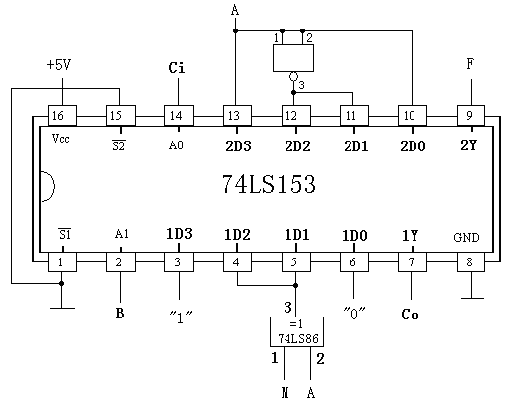

与此同时，可通过公式法或者卡诺图法得到进位以及结果的最简与或式：
F=∑ (1,2,4,7,9,10,12,15)
=MABCi + MABCi +MABCi +MABCi +MABCi + MABCi + MABCi + M ABCi
=BCi (MA+M A) + BCi (MA +MA) + BCi (MA+MA) + BCi (MA+M A)
=BCiA + BCiA + BCiA + BCiA
如让B=A1、Ci=A0，并且要使得F=Y，则需要D0=A 、D1=A、D2=A、D3=A
C0=∑ (3,5,6,7,9,10,11,15)
=MABCi +MABCi +MABCi +MABCi +MABCi +MABCi +MABCi +MABCi
=BCi(MA+MA+ MA+MA)+ BCi(MA+ MA)+BCi(MA+ MA)+BCi·0
=BCi·0 + BCi(M^A) + BCi(M^A) + BCi·1
如让B=A1、Ci=A0，并且要使得Co=Y，则需要D0=0、D1=D2=M^A、D3=1
- 实验步骤
- 首先按照如图所示的引脚图，进行74LS153芯片的接线
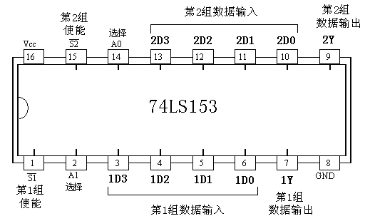
- 进行74LS86的接线，使得结果能够清晰展现。
- 实验结果
所连接的电路能够顺利实现全加和全减，并且符合实验要求——使用了最少的门电路。接线图如下：
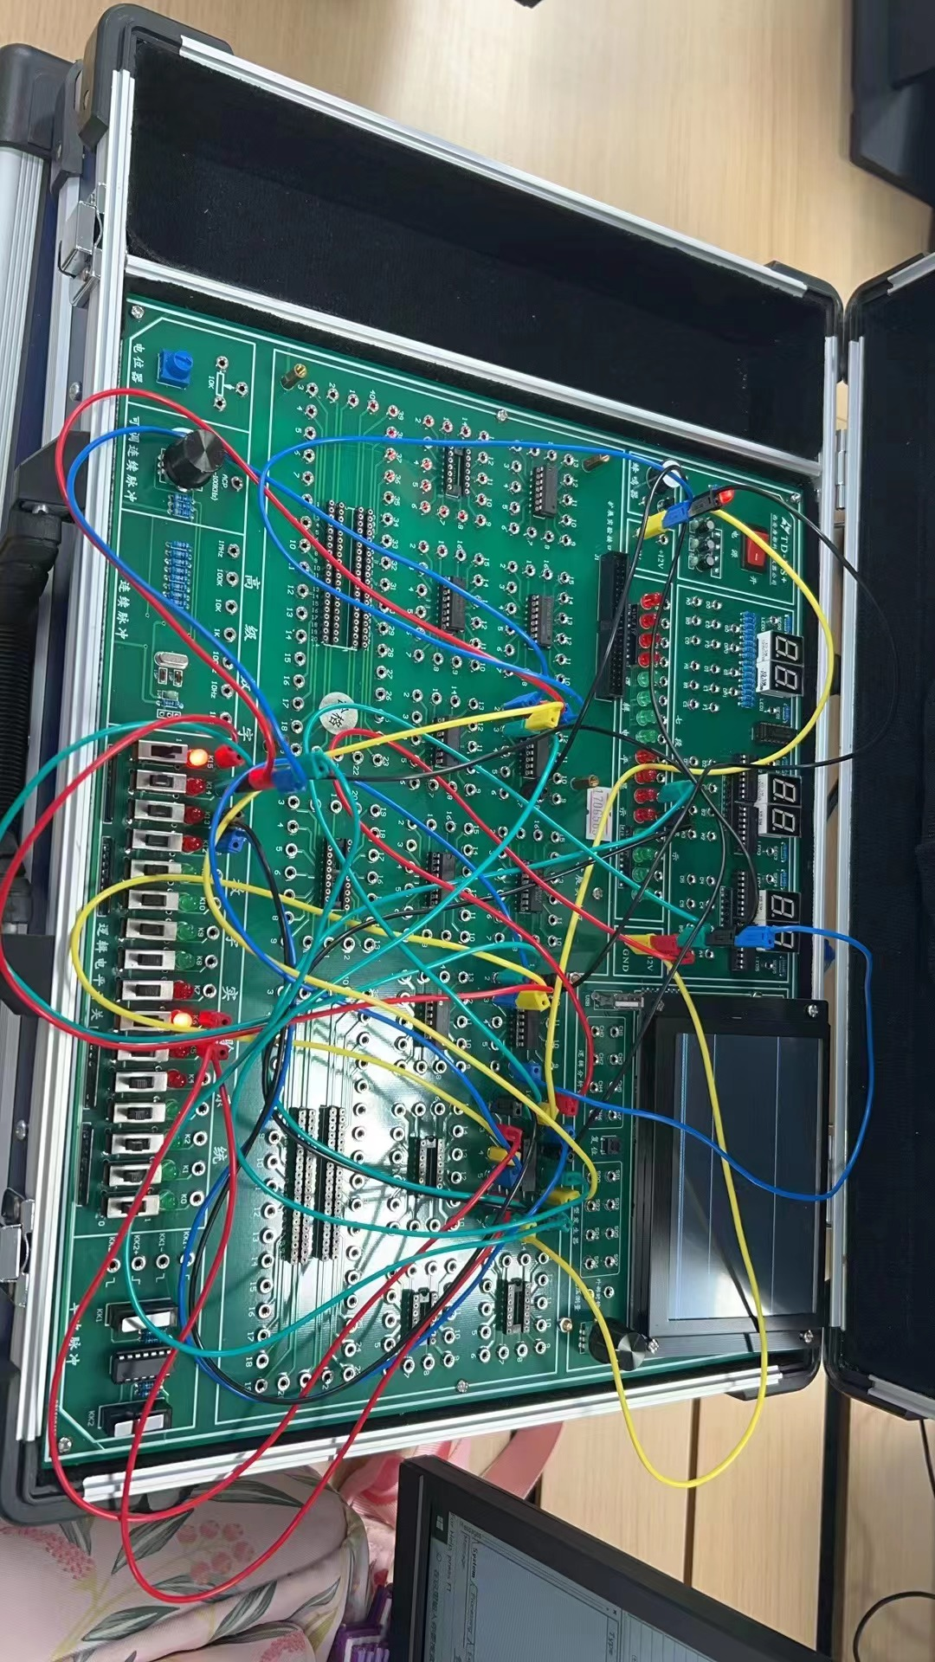
- 实验体会
通过本次实验，我通过用4位数据选择器74LS153与最少的逻辑门设计实现一个可控的1位二进制全加/全减器。提高了中规模组合集成电路的应用能力，提高组合逻辑电路的综合设计能力。

